**ЗВІТ ПРО ВИКОНАНЕ ЗАВДАННЯ**

з курсу “Теорія програмування”

студента групи ПК-12-2

Бекленищева Владислава Ігоровича

ЗАВДАННЯ № 2

кафедра комп’ютерних технологій, ДНУ

2015/2016 навч. р.

# 

# Постановка задачи

Написати програми на мові OCAML для роз'язання вказаних нижче завдань.  
Продемонстрирувати їх роботу на тестових прикладах в середовищі OCAML.  
Підготувати звіт згідно до форми (див. файл Вимоги.TXT)

Вариант - 1

Слияние двух списков:

1. Написать функцию *merge_i*, которая получает на входе два списка целых чисел, отсортированные в порядке возрастания, и возвращает новый отсортированный список содержащий элементы первых двух списков.
2. Написать обобщенную функцию *merge*, которая получает в качестве аргумента функцию сравнения и два списка, отсортированных в этом порядке, и возвращает объединённый список в том же порядке. Функция сравнения будет следующего типа: **‘a -> ‘a -> bool**.
3. Примените эту функцию к двум спискам целых чисел отсортированных в порядке не возрастания, затем к двум спискам строк отсортированных в порядке не возрастания.
4. Что случится если один из списков не будет в порядке не возрастания?
5. Напишите новый тип ***list*** в форме записи, содержащей три поля: обычный список, функция порядка и логическое значение, указывающее является ли список в том же порядке.
6. Напишите функцию *insert*, которая добавляет элемент в список этого типа.
7. Напишите функцию *sort*, которая сортирует вставками элементы списка.
8. Напишите новую функцию *merge* для этих списков.

# Описание решения

Условно всё задание можно поделить на две части:

1. В первой половине работы я создавал функции **merge_i** и **merge** для обычных списков и тестировал работу на разных входных данных. Первая половина описана в пунктах “Задача 1” - “Задача 4”.
2. Во второй половине работы демонстрируется создание нового типа list_t, который представляет из себя запись (record) содержащую 3 поля: list_item - список, func - функция сравнения и order - порядок сортировки списка list_item. Также здесь реализованы функции **insert**, **sort**, **merge** специально для записей типа list_t. Вторая половина задачи описана в пунктах “Задача 5” - “Задача 8”.

## Задача 1

В данной задачи автор просит написать функцию **merge_i**, которая получает два списка целых чисел отсортированных в неубывающем порядке. В результате своей работы функция возвращает новый список являющийся результатом слияния двух указанных списков. Порядок сортировки нового списка будет такой же как у исходных списков - неубывающий. На это указывает буква “i” в конце названия функции - **i**ncreased.

Основная идея алгоритма:   
На каждом уровне рекурсии сравниваем головы полученных списков и меньшую по значению (так как требуемый порядок неубывающий) добавляем в новый список. Если мы добавляем голову из первого списка, то передаём функции **merge_i** хвост первого списка и второй список. Аналогично будет и со вторым списком. Главное условие выглядит следующим образом:

if head_x <= head_y then  
 head_x::(merge_i tail_x ly)  
else head_y::(merge_i tail_y lx)

В результате, на каждом уровне рекурсии у нас будет с помощью оператора “::” добавляться либо head_x либо head_y, а на самом верхнем уровне рекурсии у нас получиться комбинация всех элементов исходных списков образовывавшая новый список целых чисел, отсортированных в порядке неубывания (далее для невозрастающего порядка реализована функция **merge**).

## Задача 2

В центре задачи рассматривается обобщенная функция **merge** (а также функция **merge_lists**), которая позволяет делать слияния двух списков с одинаковыми порядками сортировок. Функция принимает такие параметры:

1. compare_func - функцию сравнения элементов. По условию функция должна быть следующего типа: **‘a -> ‘a -> bool**.
2. Два списка отсортированных в одинаковых порядках.

Функция сравнения выглядит следующим образом:

let compare a1 a2 =

if a1 <= a2 then true

else false

;;

Эта функция является общей для всех задач (1-8) и будет использоваться в дальнейшем.

Рассмотрим функцию **merge** подробнее. Вообще, основная идея та же, что и в прошлой задачи, но к ней добавляется еще и то, что списки могут быть отсортированы в невозрастающем порядке.

В начале своей работы функция определяет порядок сортировки элементов исходных массивов. В этом ей помогает вспомогательная функция **find_list_order**:

let rec find_list_order compare_func l =

match l with

| [] -> true

| head::tail ->

match tail with

| [] -> true

| headnext::tailnext ->

if compare_func head headnext then

find_list_order compare_func tail

else false

;;

Если каждый следующий элемент больше предыдущего, то мы имеем список с неубывающим порядком сортировки и функция возвращает true. Если хотя бы один элемент меньше предыдущего, то список с невозрастающим порядком сортировки и функция возвращает false. Единственное условие для функции - список на входе должен быть отсортирован.

После определения порядков функция **merge** сравнивает их значения и если порядки не равны, то возникает исключение Different_orders. Это исключение я создал специально для решения проблемы в задаче 4.

Если полученные порядки равны, то выполняется основная часть функции **merge** - вызов функции **merge_lists**, которая отвечает за само слияние. Функция получает следующие параметры:

1. Функцию сравнения (compare_func)
2. Порядок сортировки в качестве логического значения (sort_order). sort_order будет равен true если оба списка отсортированы в порядке неубывания, иначе - false.
3. Первый список (lx)
4. Второй список ly

Перед самим слиянием в функции **merge_lists** проверяется порядок двух списков с помощью такого условия:  
if (sort_order == true) then  
 if (compare_func head_x head_y) then  
 head_x::(merge_lists compare_func sort_order tail_x ly)  
 else head_y::(merge_lists compare_func sort_order lx tail_y)  
else  
 if (compare_func head_x head_y) then  
 head_y::(merge_lists compare_func sort_order lx tail_y)  
 else head_x::(merge_lists compare_func sort_order tail_x ly)

Функция **merge_lists** принимает много входных параметров, но является довольно гибкой функцией в том плане, что она вызывается функциями **merge** и **merge_structures** (так называется функция merge из задачи 8, позволяет выполнять слияние двух списков типа list_t) с одной единственной целью - сделать слияния двух списков.

## Задача 3

По условию задачи 3, функцию **merge** нужно применить и к спискам целых чисел отсортированных в порядке не возрастания. Решения этой задачи реализовано в самой функции **merge**.

Функция **merge** работает также корректно и со списками строк, так как функция сравнения - **compare** работает с любыми типами данных.

Все примеры работы функций смотрите в разделе “Описание тестовых примеров”.

## Задача 4

Для списков, элементы которых отсортированы в разных порядках, функция **merge** работает некорректно (см. описание тестовых примеров). Поэтому я создал пользовательское исключение и вызываю его в случае разных порядков:

exception Different_orders;;

if (order_lx == order_ly) then

merge_lists compare_func order_lx lx ly

else raise Different_orders

Таким образом, я просто освобождаюсь от ситуации с разными порядками списков (true и false или false и true). Дело в том, что при таком раскладе списки сливаются некорректно в том плане, что сначала учитывается сортировка первого списка, а потом уже второго.

Теперь перейдём ко второй части задания.

## Задача 5

В пятой задаче автор просит написать новый тип list в форме записи (record). Я его назвал **list_t** и определил таким образом:

type 'a list_t =

{

list_item: 'a list;

func: 'a -> 'a -> bool;

order: bool;

}

В record типа list_t мы храним:

1. список list_item, который может быть отсортирован, а может быть и не отсортирован.
2. функцию сравнения func типа 'a -> 'a -> bool. Во всех случаях в качестве функции сравнения мы используем нашу функцию **compare**.
3. и порядок сортировки нашего списка list_item. И здесь есть один нюанс. В первом пункте я сказал, что не важно отсортирован список или нет. Отсюда следует вопрос: если мы используем не отсортированный список и обязаны указать order, то какого значения должен быть order? Я предполагаю, две ситуации: либо список отсортирован и order указан верно, либо список не отсортирован и order указан неверно. Во втором случае может быть, например, список [1;7;4;3], а order равняться true (или false). Если пользователь в дальнейшем захочет отсортировать список, то он всё-равно будет вводить новое значение order в качестве параметра функции sort.

## Задача 6

Функция **insert** позволяет добавлять элемент x в список list_item записи типа list_t. При этом функция **insert** добавляет элемент таким образом, чтобы не нарушать порядок сортировки элементов списка. Стоит отметить, что функция **insert** выполняет меньшую работу - она только возвращает новую запись с новым списком list_item. А в list_item элемент х добавляется с помощью функции **insert_item**. Функция определяется на верхнем уровнем. Я сделал это для того, чтобы дальше снова вызывать функцию **insert_item**, но для других целей (для сортировки вставками - **sort**). Тем более insert_item работает с элементами списков любого типа, что очень удобно.

Идея алгоритма состоит в том, чтобы проверять элемент х с головой списка list_item или головой хвоста этого же списка. Если x меньше (больше - в случае невозрастающего порядка), то мы добавляем x к списку таким образом:   
x::(head::tail)   
А если x больше (меньше), то мы рекурсивно вызываем снова функцию **insert_item** передавая ей порядок сортировки элементов текущего списка, хвост (tail) и сам элемент x:  
head::(insert_item compare_func sort_order tail x)

## Задача 7

В этом пункте мы рассмотрим функцию sort, которая позволяет отсортировать список list_item указанной записи list_struct методом “instertion sort” (сортировкой вставками). Указанный порядок сортировки подаётся в виде sort_order:

* true - если нужно отсортировать массив в неубывающем порядке;
* false - в невозрастающем порядке.

Внутри функции sort алгоритм реализован в виде рекурсивной функции **insertion_sort**, которая получает на входе список l (на первом шаге - сам list_item):  
let rec insertion_sort l =

match l with

| [] -> []

| head::tail ->

insert_item compare_func sort_order (insertion_sort tail) head

in insertion_sort list_struct.list_item;

Внутри **insertion_sort** я вызываю ту самую ранее определённую **insert_item**, которая позволяет в отсортированную последовательность вставлять элемент. Сам вызов довольно длинный, но это стоит того чтобы использовать функцию **insert_item** в двух функциях.

Для наглядности распишу как работает функцию **insertion_sort** на примере [2;4;3]:

* на нижнем уровне рекурсии **insertion_sort** вернёт пустой список [], в который **insert_item** и добавит head: [3].
* уровнем выше будет следующее: insert_item compare true [3] 4. В данном случае получим: 3::4.
* и на самом верхнем уровне будет insert_item compare true 3::4 2. В результате окончательно получим: 2::3::4.

## Задача 8

В данной задаче автор просит написать функцию merge для записей. То есть, практически тоже самое, что было в задаче 2, но только для списков list_item. Функцию merge для записей я решил назвать **merge_structures** дабы не путать с ранее определённой в пункте 2 функцией **merge**.

**merge_structures** принимает 2 параметра - lstruct_x и lstruct_y, которые принадлежат типу list_t. Функция возвращает новую запись типа list_t вместе с:

1. комбинированным массивом list_item;
2. функцией сравнения, записанной в func;
3. и порядком сортировки, записанным в order.

Должен сказать, что новые значения func и order получаются с помощью копирования соответствующих значений из записи lstruct_x, то есть из первого списка list_item. И в последующей функции **merge_lists** везде используются поля из lstruct_x.

Само слияние списков list_item выполняет рекурсивная функция **merge_lists**, которая на входе получает почти те же параметры, что и в первом случае: функцию сравнения (compare), требуемый порядок сортировки (берём из lstruct_x.order), список lstruct_x.list_item и список lstruct_y.list_item. Возвращает функция новый список list_item.

Функция **merge_structures** является практически копией функции **merge** из первой части задания, но с адаптацией под записи типа list_t. Здесь не требуется вызывать функцию **find_list_order** для определения порядка сортировки списка. Это значение задаётся в каждой из lstruct_x и lstruct_y в поле order. В этом смысле функция **merge_structures** работает намного удобнее своей предшественницы. К недостатку обеих функций я отнесу порождение исключения при разных порядках сортировок:  
if (lstruct_x.order == lstruct_y.order) then  
(* … *)  
else raise Different_orders

# Исходный текст программы решения задачи

(*

* [title]: Lab #2, variant-1, "Merging two lists"

* [author]: Beklenyshchev Vladislav, PK-12-2, DNU

*)

(********** !!general function and exception for both parts of work!! *********)

let compare a1 a2 =

if a1 <= a2 then true

else false

;;

(* raised in merge and merge_structures*)

exception Different_orders;;

(*************************** FIRST part of work *******************************)

(*

* [description]:

* merge lists lx and ly in one list using increasing order

* [arguments]:

* lx - 1st list

* ly - 2nd list

* [return value]:

* new list as a result of merged lx and ly

*)

let rec merge_i lx ly =

match lx with

| [] -> ly

| head_x::tail_x ->

match ly with

| [] -> lx

| head_y::tail_y ->

if head_x <= head_y then

head_x::(merge_i tail_x ly)

else head_y::(merge_i tail_y lx)

;;

(*

* [description]:

* this function find order of list l

* [arguments]:

* compare_func - function which compare values of type 'a

* l - list

* [return value]:

* true -> increasing order

* false -> decreasing order

[hint]:

* function is called only by <merge> function!

*)

let rec find_list_order compare_func l =

match l with

| [] -> true

| head::tail ->

match tail with

| [] -> true

| headnext::tailnext ->

if compare_func head headnext then

find_list_order compare_func tail

else false

;;

(*

* [description]:

* function merge lists lx and ly

* [arguments]:

* compare_func - function which compare values of type 'a

* sort_order - required order of sorting with next values:

* true -> increasing order

* false -> decreasing order

* lx - fst list

* ly - snd list

* [return value]:

* new list as a result of merged lx and ly

* [hint]:

* function is called by <merge> and <merge_structures> functions!

*)

let rec merge_lists compare_func sort_order lx ly =

match lx with

| [] -> ly

| head_x::tail_x ->

match ly with

| [] -> lx

| head_y::tail_y ->

if (sort_order == true) then

if (compare_func head_x head_y) then

head_x::(merge_lists compare_func sort_order tail_x ly)

else head_y::(merge_lists compare_func sort_order lx tail_y)

else

if (compare_func head_x head_y) then

head_y::(merge_lists compare_func sort_order lx tail_y)

else head_x::(merge_lists compare_func sort_order tail_x ly)

;;

(*

* [description]:

* function find order of lists lx and ly and merge them

* [arguments]:

* compare_func - function for comparing items from lx and ly lists

* lx - fst list

* ly - snd list

* [return value]:

* new list as a result of merged lx and ly

*)

let merge compare_func lx ly =

let order_lx = (find_list_order compare_func lx)

and order_ly = (find_list_order compare_func ly) in

if (order_lx == order_ly) then

merge_lists compare_func order_lx lx ly

else raise Different_orders

;;

(************************ SECOND part of work ************************************)

type 'a list_t =

{

list_item: 'a list;

func: 'a -> 'a -> bool;

order: bool;

};;

(*

* [description]:

* function added x item to l 'a list

* [arguments]:

* compare_func - function which compare values of type 'a

* sort_order - required order of sorting with next values:

* true -> increasing order

* false -> decreasing order

* l - list for insertion

* x - item

* [return value]:

* sorted record of type list_t

* [hint]:

* function is called by <insert> and <sort> functions!

*)

let rec insert_item compare_func sort_order l x =

match l with

| [] -> [x]

| head::tail ->

if sort_order then

(* increasing order*)

if compare_func x head then

x::(head::tail)

else head::(insert_item compare_func sort_order tail x)

else

(* decreasing order*)

if compare_func x head then

head::(insert_item compare_func sort_order tail x)

else x::(head::tail)

;;

(*

* [description]:

* function added x item to list_struct of type list_t

* [arguments]:

* list_struct - list record of type list_t

* x - item to add in list_item of current list_struct

* [return value]:

* new list_struct of type list_t with inserted x

*)

let insert list_struct x =

{

list_item =

insert_item list_struct.func list_struct.order list_struct.list_item x;

func = list_struct.func;

order = list_struct.order;

};;

(*

* [description]:

* function sort current list_t in specified order

* [arguments]:

* compare_func - function which compare values of type 'a

* sort_order - required order of sorting with next values:

* true -> increasing order

* false -> decreasing order

* list_struct - record of type list_t

* [return value]:

* sorted record of type list_t

*)

let sort compare_func sort_order list_struct =

{

list_item =

(

let rec insertion_sort l =

match l with

| [] -> []

| head::tail ->

insert_item compare_func sort_order (insertion_sort tail) head

in insertion_sort list_struct.list_item;

);

func = compare_func;

order = sort_order;

};;

(*

* [description]:

* merge two list_item lists in one new list_item and formes

* new record of type list_t

* [arguments]:

* lstruct_x - fst record of type list_t

* lstruct_y - snd record of type list_t

* [return value]:

* record of type list_t

*)

let merge_structures lstruct_x lstruct_y =

{

list_item =

if (lstruct_x.order == lstruct_y.order) then

merge_lists lstruct_x.func lstruct_x.order lstruct_x.list_item lstruct_y.list_item

else raise Different_orders

;

func = lstruct_x.func;

order = lstruct_x.order;

};;

(************************ TESTS for part #1 ***************************)

let l1 = [1;2;5;8];;

let l2 = [4;6];;

let l3 = [7;4;1];;

let l4 = [8;6;4;3];;

let s1 = ["Vlad"; "Tanya"; "Anya"];;

let s2 = ["Vlad";"Ruslan";"Nastya"];;

let s3 = ["Vlad"; "Vaad"; "Anya"];;

let s4 = ["Vlad"; "Vanya";"Vaad"];;

(************************ TESTS for part #2 ***************************)

(*example for increasing order*)

let list_struct1 =

{

list_item = [1;3;6];

func = compare;

order = true;

};;

let list_struct2 =

{

list_item = [2;8;9;10;56];

func = compare;

order = true;

};;

(*example for decreasing order*)

let list_struct3 =

{

list_item = [7;4;1];

func = compare;

order = false;

};;

let list_struct4 =

{

list_item = [100;29;17;3;1];

func = compare;

order = false;

};;

# Описание интерфейса (руководство пользователя)

Работать с программой стоит непосредственно из интерпретатора OCaml.

Для задач 1-4 код можно копировать из первой части (first part), а для задач 5-8 - из второй части (second part). Весь код представлен в файле lab2_var1.ml.

В конце файла есть тестовые примеры для заданий из первой части и заданий из второй части:

(************************ TESTS for part #1 ***************************)

let l1 = [1;2;5;8];;

let l2 = [4;6];;

let l3 = [7;4;1];;

let l4 = [8;6;4;3];;

let s1 = ["Vlad"; "Tanya"; "Anya"];;

let s2 = ["Vlad";"Ruslan";"Nastya"];;

let s3 = ["Vlad"; "Vaad"; "Anya"];;

let s4 = ["Vlad"; "Vanya";"Vaad"];;

(************************ TESTS for part #2 ***************************)

(*example for increasing order*)

let list_struct1 =

{

list_item = [1;3;6];

func = compare;

order = true;

};;

let list_struct2 =

{

list_item = [2;8;9;10;56];

func = compare;

order = true;

};;

(*example for decreasing order*)

let list_struct3 =

{

list_item = [7;4;1];

func = compare;

order = false;

};;

let list_struct4 =

{

list_item = [100;29;17;3;1];

func = compare;

order = false;

};;

Это должно немного ускорить демонстрацию лабораторной работы.

# Описание тестовых примеров

## Задача 1

Тест 1: “**merge_i** для списка целых чисел отсортированного в порядке возрастания (increasing order)”

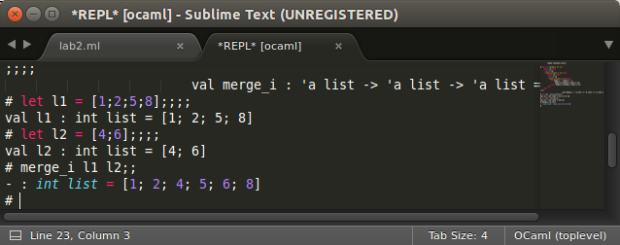

merge_i позволяет сливать списки только в порядке возрастания.

Тест 2: “**merge_i** для списка целых отсортированного в порядке убывания (decreasing order)”

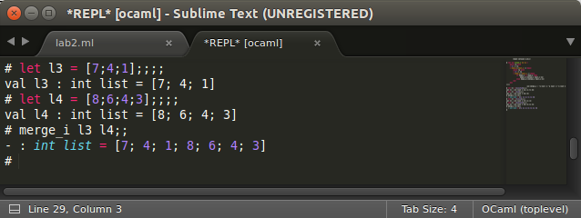

Так как **merge_i** позволяет сортировать списки только в порядке возрастания, поэтому если мы передаём ей списки в разных порядках сортировки, то мы соответственно получаем неверный результат.

## Задача 2

Тест 1: “тестирование обобщенной функции **merge** с двумя списками отсортированных в порядке не убывания (оба)”

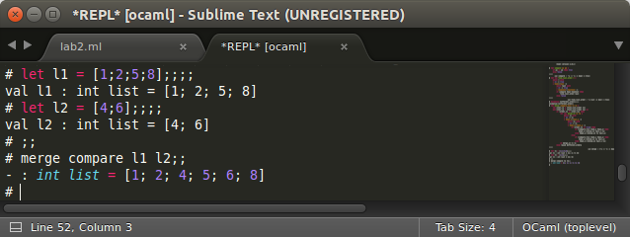

Тест 2: “тестирование обобщенной функции **merge** с двумя списками отсортированных в порядке невозростания (оба)”

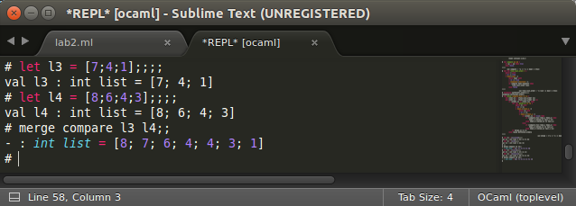

Как видно, здесь выполняется условие (order_lx == false), которое позволяет получить отсортированный список в порядке невозрастания.

## Задача 3

Тест 1: тестирование обобщенной функции merge на двух списках целых чисел отсортированных в порядка невозростания

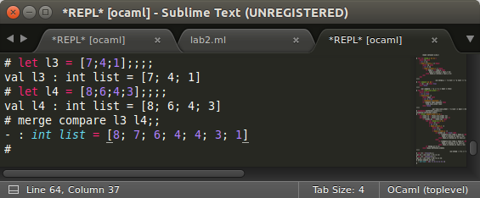

В этом тесте сортировка выполняется правильно, благодаря функции find_list_order, которая определяет порядок сортировки списков.

Тест 2: “тестирование обобщенной функции merge на двух списках строк отсортированных в порядке невозростания”

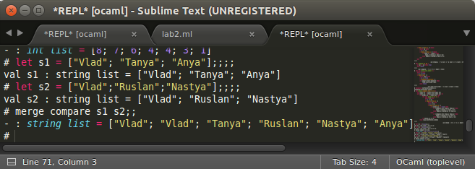

Как видим, функция compare поддерживает даже лексикографический порядок - сравнивает.

## Задача 4

Тест 1: “тестирование функции merge на списка отсортированных в разных порядках”

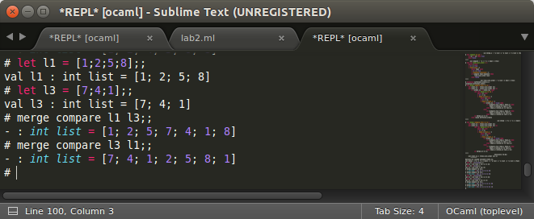

В данном тесте мы рассматриваем два примера. Обычная обобщенная функция merge комбинирует два списка учитывая только порядок первого списка

В итоге я решил создать исключение, которое будет генерироваться при попытке комбинирования двух списков с разными порядками сортировок:

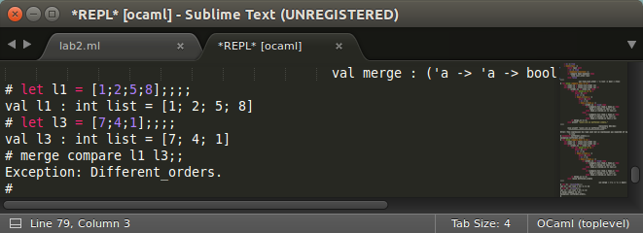

Такой способ позволяет избежать неправильного комбинирования списков с разными порядками.

## Задача 5

Тест: “создание записей типа list_t”

В неубывающем порядке:

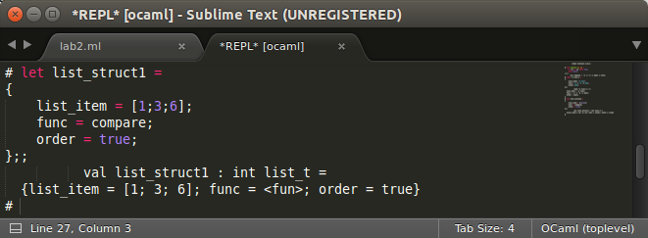

В невозрастающем порядке:

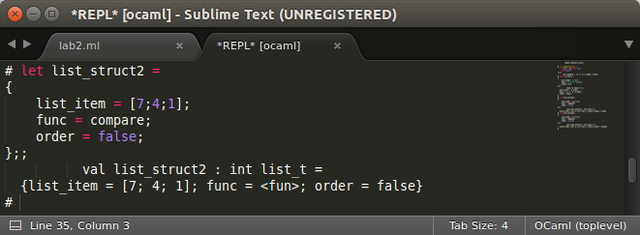

## Задача 6

Тест 1: “тестирование функции insert на списке (list_item) с неубывающим порядком сортировки”

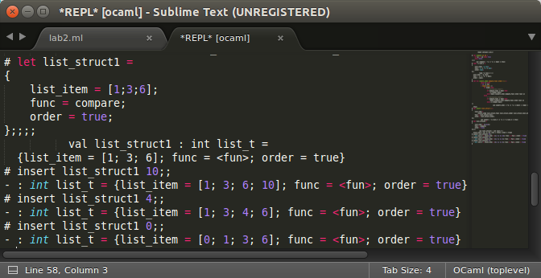

В данном случае, мы пытаемся добавить в массив [1;3;6] по-очереди элементы 10, 4 и 0. В каждом из случаев элементы добавляются в массив не нарушая исходный порядок сортировки указанный в order (order=true в данном случае) нашей записи. При самом добавлении создаётся новый массив (как и новая запись), количество элементов которого ([1;3;6;10]) больше предыдущего ([1;3;6]).

Тест 2: “тестирование функции insert на списке (list_item) с невозрастающим порядком сортировки”

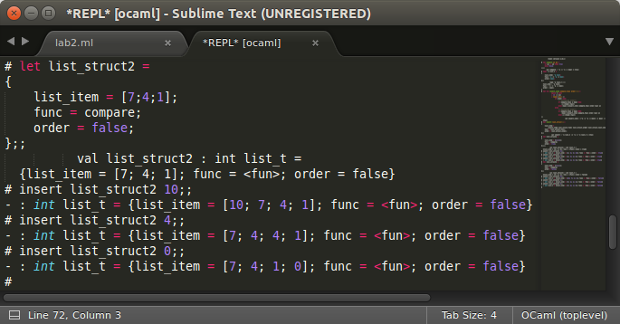

На примере показано, что и при невозрастающим порядке сортировки новые элементы добавляются в массив list_item не нарушая этот порядок.

## Задача 7

Тест 1: “тестирование функции sort для списка (insert_item) отсортированного в неубывающем / невозрастающем порядке”

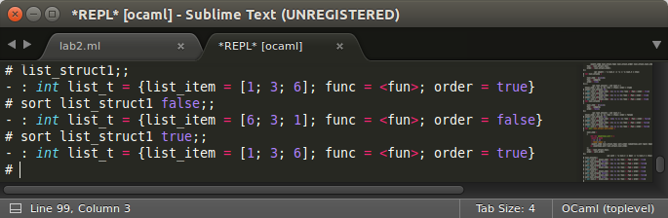

При указании порядка сортировки через false, список list_item в list_struct1 сортируется в невозрастающем порядке, а при указании true - в неубывающем.

Тест 2: “тестирование функции sort на не отсортированном списке”

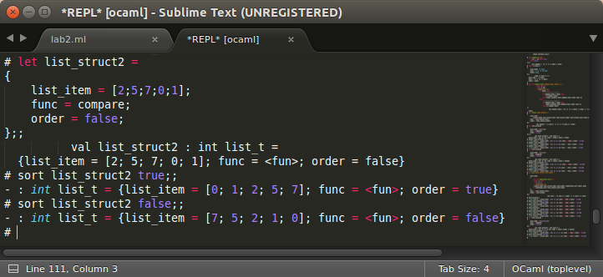

Здесь мы имеем запись с массивом [2;5;7;0;1] и со значением параметра order - false. false якобы означает, что массив отсортирован в невозрастающем порядке, но это не так. В данном случае не важно какое значение принимает order. Важно то, что при использовании функции sort мы непосредственно указываем требуемый порядок сортировки:

* true - если нужен неубывающий порядок (как после первого использования sort);
* false - если невозрастающий порядок (как после второго использования sort).

После выполнения sort будет создана новая запись и уже с новым значением параметра order, которое будет соответствовать введённому значению (true/false) при вызове sort.

## Задача 8

Тест 1: “тестирование merge_structures на двух записях с разными значениями order (разными порядками сортировок списков list_item)”

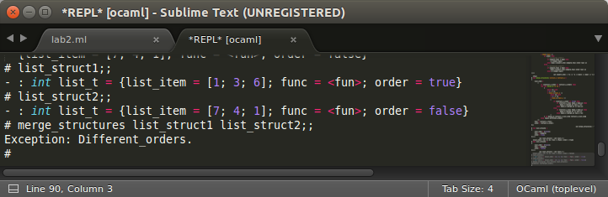

При попытки комбинировать два списка с разными порядками сортировок интепретатор выдаст то самое исключение, которое упоминалось в предыдущих пунктах.

Тест 2: “тестирование merge_structures на двух записях с одинаковыми значениями order”

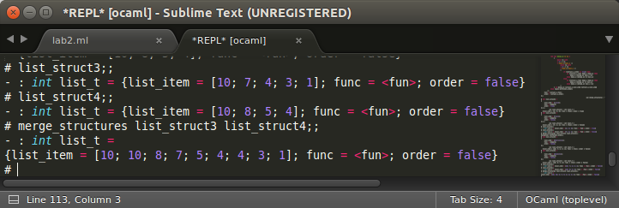

Как видно, на двух записях с одинаковыми значениями order функция merge_structures работает корректно: порядок сортировки не нарушается, а list_item в новой записи содержит суммарное количество элементов, учитывая два предыдущих списка.

# 

# 

# Анализ ошибок (описание устранения замечаний)